ПРАВИЛА ПОВЕДЕНИЯ НА ВОДЕ

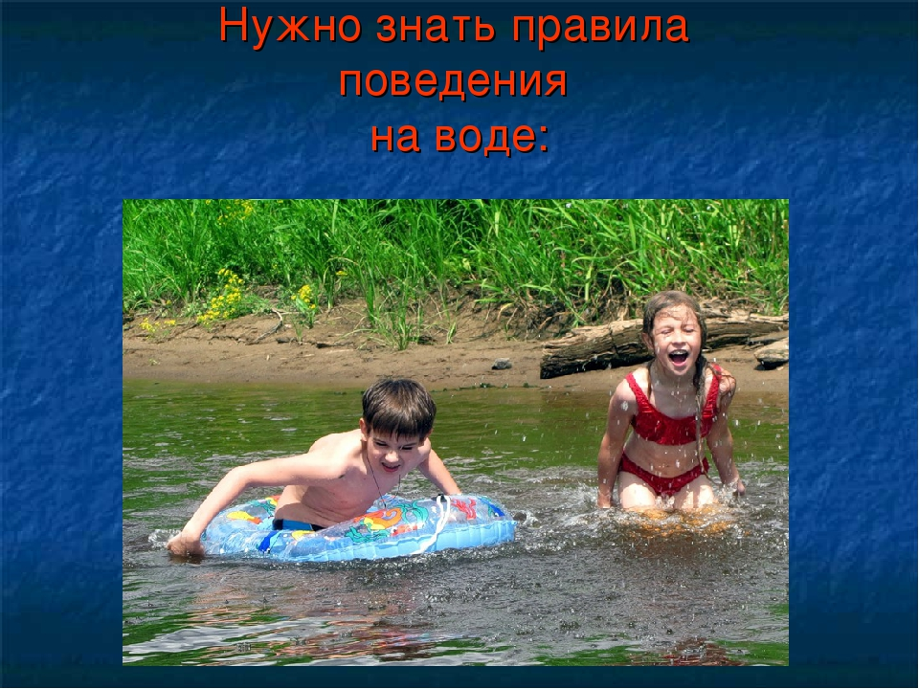

Наступил долгожданный купальный сезон. Сотни жителей устремляются в выходные дни поближе к воде. Свежий воздух, солнце, купание не только доставляют удовольствие, но и служат хорошим средством закаливания организма. Вместе с этим вода регулярно уносит жизни.

**Когда лучше купаться?**

Купаться лучше утром или вечером, когда солнце греет, но нет опасности перегрева. Температура воды должна быть не ниже 18-19 градусов, температура воздуха +20 +25 градусов.

**Продолжительность и благоприятные условия для купания**

Продолжительность купания зависит от температуры воздуха и воды, от влажности воздуха и силы ветра. Наиболее благоприятные условия купания - ясная безветренная погода, температура воздуха +25 и более градусов.

**Возникновение судороги**

При длительном пребывании человека в воде и при переохлаждении могут возникнуть судороги. Чаще всего судороги охватывают

икроножные мышцы. В этой ситуации нужно сделать глубокий вдох, погрузиться вертикально в воду с головой, выпрямить ноги, осуществить захват руками больших пальцев ног и сильно потянуть на себя. Следует помнить, что работа сведённой мышцей ускоряет исчезновение судорог. Устранив судороги, нужно плыть к берегу, поскольку они могут охватить мышцы снова. Если судороги охватили ноги, и их не удалось ликвидировать, нужно лечь на спину и плыть к берегу, работая руками. Если поражены руки, то работать нужно ногами. Главное в этой ситуации заключается в мобилизации всех сил на выход из создавшегося положения, подавление страха и паники.

**Место для купания**

Существенное значение имеет и место купания. На официально допущенном к эксплуатации пляже отдых и купание безопаснее всего, поскольку на пляже несут дежурство спасатели и медицинские работники. Находясь в походе или отдыхая на «диком» водоеме, не забывайте об опасностях, которые таит вода. Не купайтесь и не ныряйте в незнакомом месте, не заплывайте далеко.

**- При купании недопустимо:**

1. Плавать в незнакомом месте, под мостами и у плотин.

2. Нырять с высоты, не зная глубины и рельефа дна.

3. Заплывать за буйки и ограждения.

4. Приближаться к судам, плотам и иным плавсредствам.

5. Прыгать в воду с лодок, катеров, причалов.

6. Хватать друг друга за руки и ноги во время игр на воде.

**Избегайте употребление алкоголя до и во время нахождения в воде или у береговой линии. Алкоголь ухудшает чувство равновесия, координацию движений и самоконтроль.**

**КАТЕГОРИЧЕСКИ ЗАПРЕЩАЕТСЯ купание на водных объектах, оборудованных предупреждающими аншлагами «КУПАНИЕ ЗАПРЕЩЕНО!»**

Помните! Только неукоснительное соблюдение мер безопасного поведения на воде может предупредить беду.

Телефон спасения 112